ろ・朗読！？
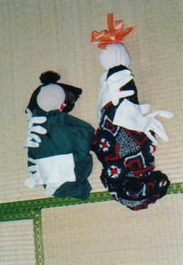
人形制作 © Ito,Yoko 1997
（詩人）
伊藤洋子
「君は 〝らら・りんか〟 を見たか。」
「宇宙卵／うちゅうらん」
神山姫余
（俳句作家）
2001/08/05 Sun 14:30 open / 15:00 start全席自由 \1,000（アフタードリンク付）
S.Pavis 33（03-xxxx-xxxx）新宿区ｘｘ町xx
地図・道順
下記メールにて お問合せください。
◎地下鉄有楽町線江戸川橋 4番出口 徒歩2分
◎ JR高田馬場駅から九段下・上野公園行き都バス、石切橋から徒歩2分

予約・問合せ（伊藤）：03-xxxx-xxxx / 090-xxx-xxxxx /〒171-0022 南池袋xxx-xxx-xxx

E-mail : xxx@xxx.xxx http://www2u.biglobe.ne.jp/~hinden

